附件2：培训地点及路线图
培训地点：成都望江宾馆，四川省成都市锦江区下沙河铺街42号
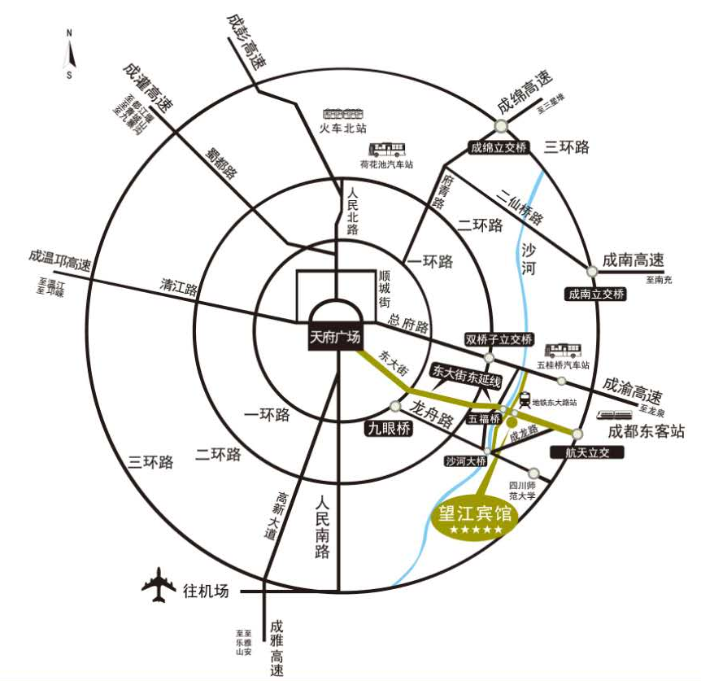
路线1：火车东站至宾馆（2.5Km）
乘坐地铁2号线，途径2站，东大路C1出口下站。
乘坐公交47路，途径8站，下沙河铺街下站。
路线2：市中心至宾馆（4Km）
乘坐地铁2号线，途径4站，东大路C1出口下站。
乘坐公交47/104路，下沙河铺街下站。
路线3：机场至宾馆（15Km）
乘坐地铁10号线—7号线外线—2号线，东大路C1出口下站。
乘坐机场2号大巴，于天府广场站下车后转地铁2号线，东大路C1出口下站。

